各平台编译发布指南

目录

一、 Android版编译发布 1

二、 Wince版编译发布 4

三、 Windows版编译发布 9

四、 Linux版编译发布 12

1. Android版编译发布

这里介绍的是在windows上搭建的Android编译环境及发布。

1. 下载并安装QT for Android安装包qt-opensource-windows-x86-android-5.4.1
2. 安装完成之后，将形如C:\Qt\Qt5.4.1\5.4\android_armv7\bin的路径加入到系统Path环境变量。
3. 配置编译器
4. 配置Android环境

选择工具🡪选项🡪Android，配置jdk,sdk,ndk,ant，配置内容形如图中红框所示

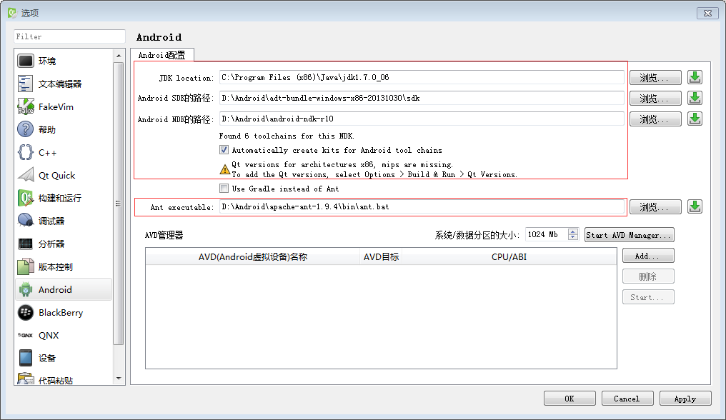

1. 配置QT编译器

选择工具🡪选项🡪构建运行，查看编译器配置情况（按照上面步骤执行成功后，QT会自动配置好Android编译器），配置内容形如图中红框所示

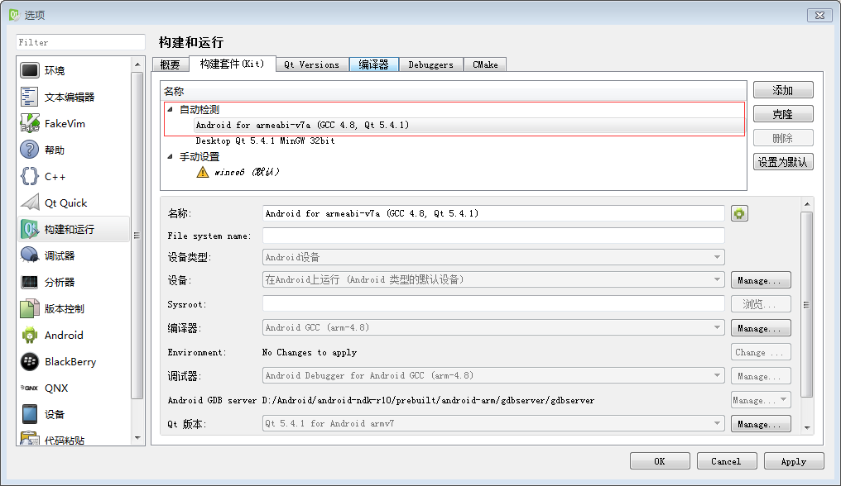

1. 配置项目选项

选择QT左边工具栏选项项目，首先添加编译套件（就是前面自动配置好的Android编译套件），之后对项目选项进行设置，配置内容形如图中红框所示

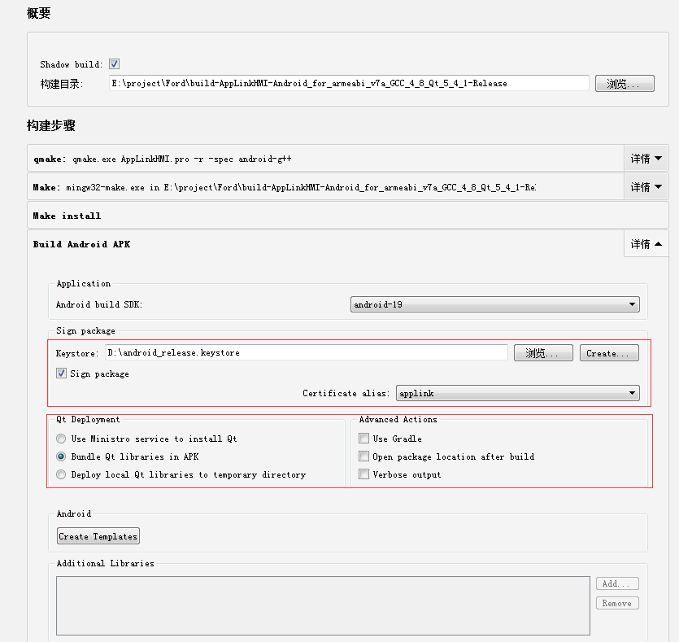

图中Sign package配置步骤如下，

如上图点击Sign Package 栏右侧Create，出现下图所示对话框，按下图设置完成后保存。其中Keysize 和Validity 保持默认值即可，Alias name和password 需要自己记住。完成后点击保存，即可使用。

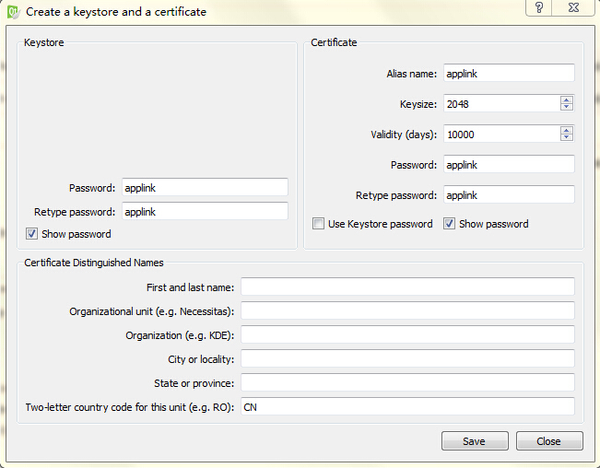

1. 编译

用qt creator打开AppLink_HMI.pro，点击Build->Build Project “AppLink_HMI.pro”,等待编译完成。

1. 发布打包

编译成功后，在形如E:\project\Ford\build-AppLinkHMI-Android_for_armeabi_v7a_GCC_4_8_Qt_5_4_1-Release\android-build\bin该目录下会生成QtApp-release-signed.apk，将apk安装到Android车机上就可以运行。

注：Android平台下，SDL为动态库方式加载，并且Android打包工具会自动将所有库文件打包到apk中

1. Wince版编译发布

这里介绍的是在windows上搭建的Wince6编译环境及发布。

1. 按照如下顺序安装工具包

Windows Mobile 6 Standard SDK Refresh.msi（由于操作系统差异，如果直接安装WINCE6.0_CHS_SDK.msi没错误提示，则可跳过该步骤，否则必须先安装该项）

WINCE6.0_CHS_SDK.msi

qt-opensource-windows-x86-msvc2013_opengl-5.3.1.exe（由于还要之后还要配置Windows平台的编译环境，所以安装该版本的QT）

1. 安装完成之后，需要先编译配置QT for wince SDK（下载地址为：http://download.qt.io/official_releases/qt/4.8/4.8.6/qt-everywhere-opensource-src-4.8.6.zip）具体编译方法请参照该说明文档→，完成该步骤之后，生成目录结构及内容形如图中红框所示

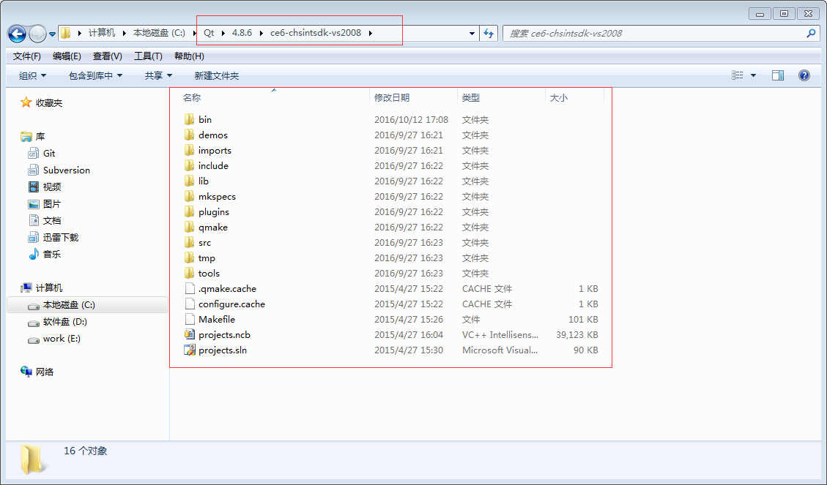

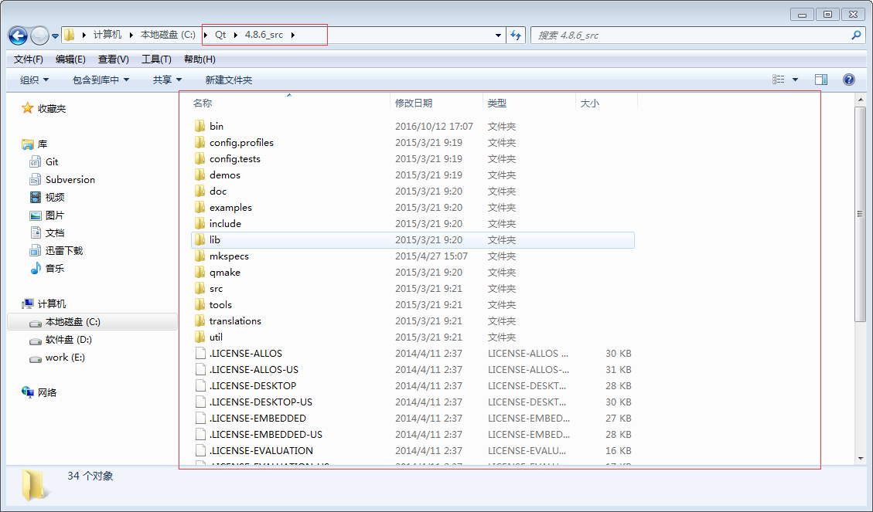

1. 配置编译器
2. 配置编译器环境

选择工具🡪选项🡪构建运行，进入编译器页面，配置内容形如图中红框所示

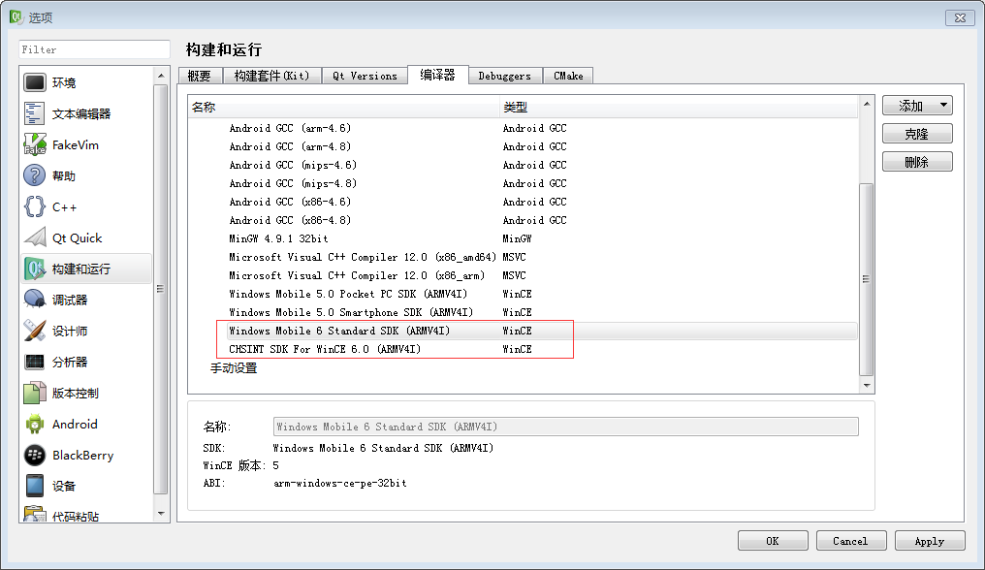

1. 配置QT版本

选择工具🡪选项🡪构建运行，进入QT Versions页面，配置内容形如图中红框所示

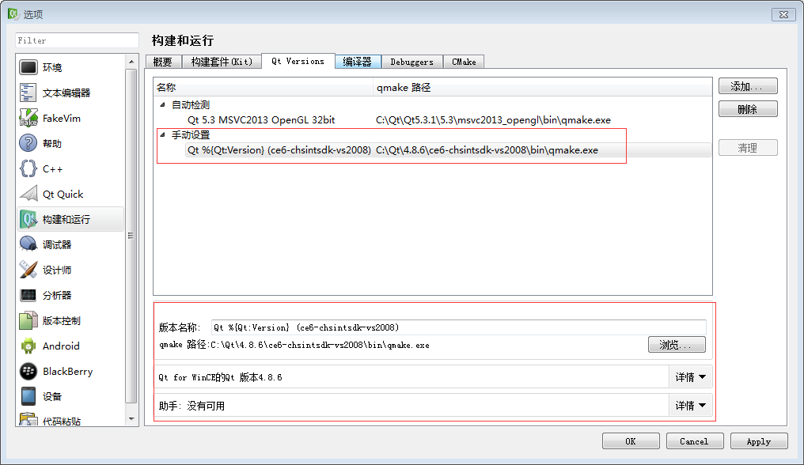

1. 配置构建套件

选择工具🡪选项🡪构建运行，进入QT Versions页面，配置内容形如图中红框所示

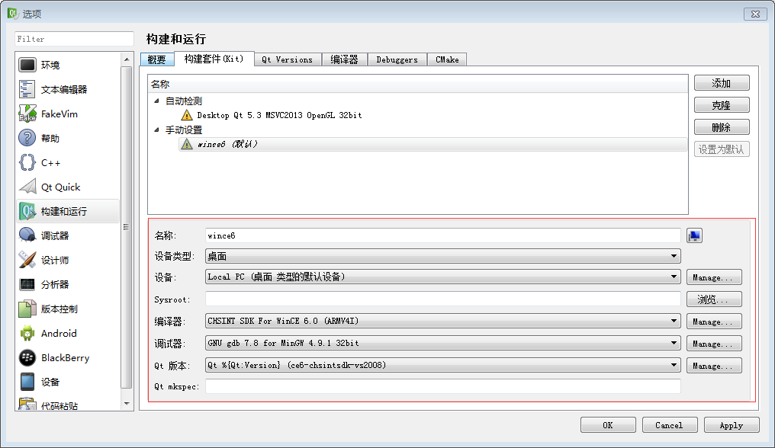

1. 配置项目选项

选择QT左边工具栏选项项目，首先添加编译套件（就是前面自动配置好的Wince编译套件），之后对项目选项进行设置，配置内容形如图中红框所示

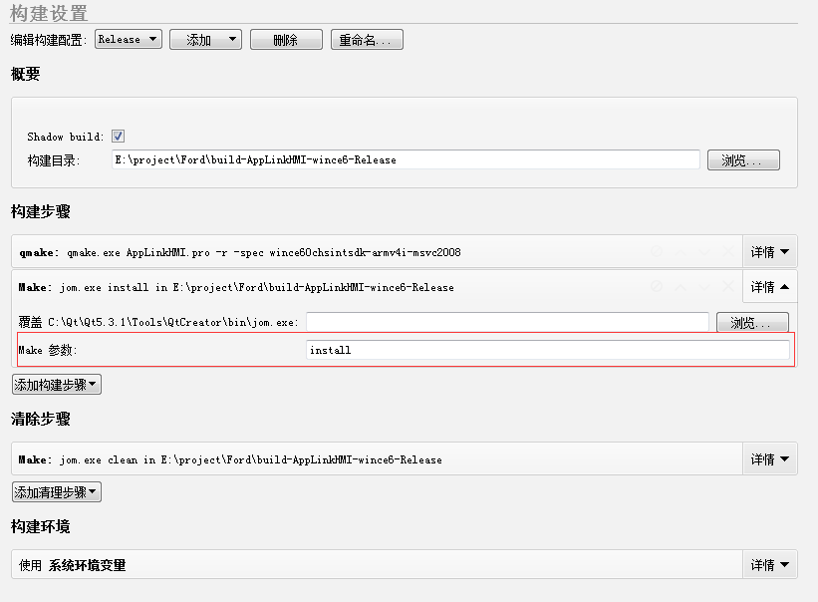

1. 工程文件修改

打开文件Gen3UI.pro、hmi_sdk.pro修改配置选项，设置标记为Wince平台，配置内容形如图中红框所示

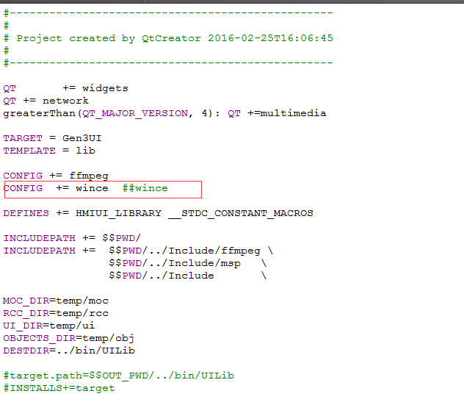

1. 编译

用qt creator打开AppLink_HMI.pro，点击Build->Build Project “AppLink_HMI.pro”,等待编译完成。

1. 发布打包

编译成功后，手动将SDL的发布包释放到该目录下面，形如E:\project\Ford\build-AppLinkHMI-wince6-Release\bin，该目录内容如图所示，然后将该目录整个打包发布（图中QT相关库文件，可以从QT安装目录项目拷贝，形如C:\Qt\4.8.6\ce6-chsintsdk-vs2008\lib）

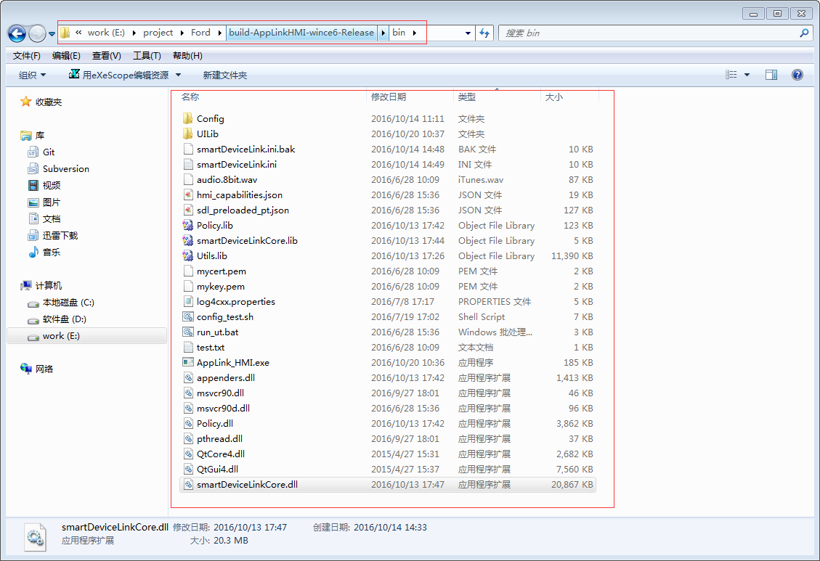

注：Wince平台下

如果需要选择带SDL库文件，则需要修改配置文件Gen3UI.pro、hmi_sdk.pro如下

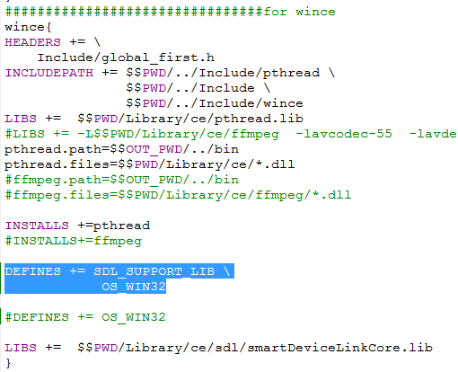

如果需要选择不带SDL库文件，则需要修改配置文件Gen3UI.pro、hmi_sdk.pro如下

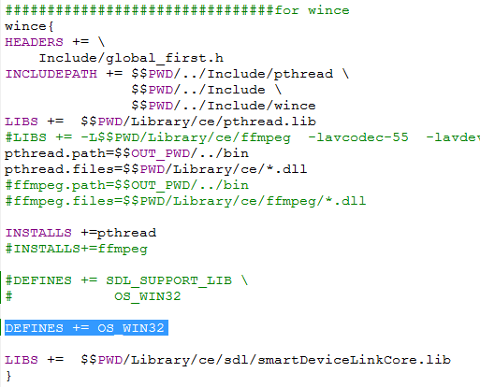

1. Windows版编译发布

这里介绍的是在windows上搭建的Windows编译环境及发布。

1. 下载并安装QT for Windows安装包qt-opensource-windows-x86-msvc2013_opengl-5.3.1.exe，如前面配置过Wince环境，则此处不用安装
2. 安装完成之后，将形如C:\Qt\Qt5.3.1\5.3\msvc2013_opengl\bin的路径加入到系统Path环境变量。
3. 配置编译器
4. 配置QT编译器

选择工具🡪选项🡪构建运行，查看编译器配置情况（按照上面步骤安装成功后，QT会自动配置好Windows编译器），配置内容形如图中红框所示

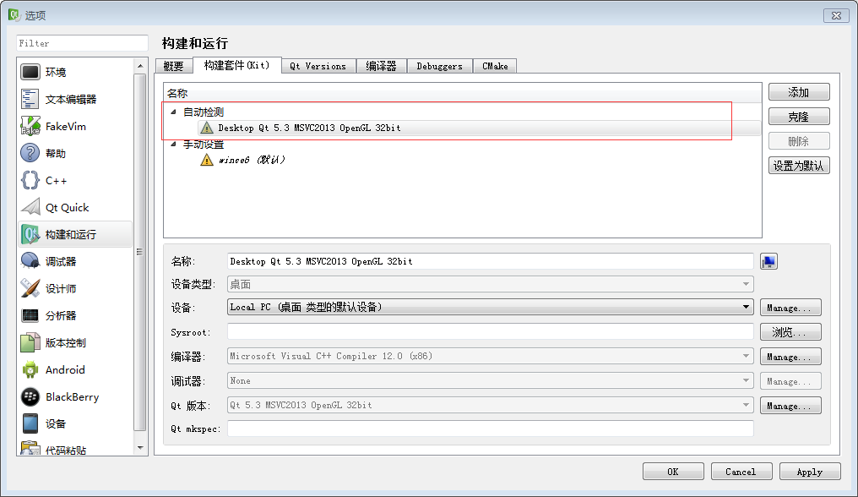

1. 配置项目选项

选择QT左边工具栏选项项目，首先添加编译套件（就是前面自动配置好的Windows编译套件），之后对项目选项进行设置，配置内容形如图中红框所示

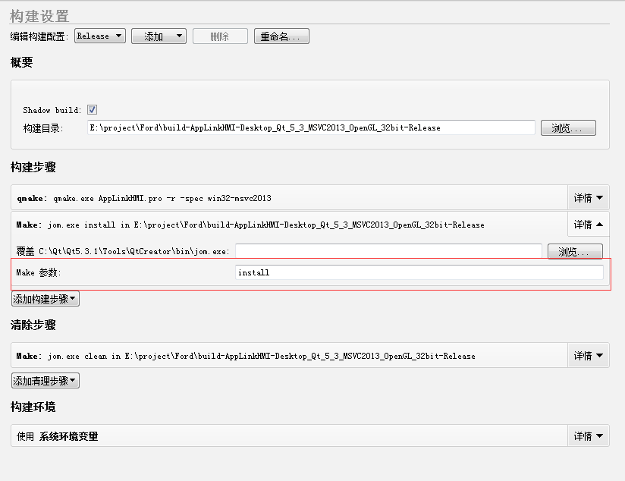

1. 编译

用qt creator打开AppLink_HMI.pro，点击Build->Build Project “AppLink_HMI.pro”,等待编译完成。

1. 发布打包

编译成功后，在形如E:\project\Ford\build-AppLinkHMI-Desktop_Qt_5_3_MSVC2013_OpenGL_32bit-Release\bin目录下会生成发布包文件，然后将该目录整个打包发布（图中QT相关库文件，可以从QT安装目录项目拷贝，形如C:\Qt\Qt5.3.1\5.3\msvc2013_opengl\bin以及platforms相关库文件，形如C:\Qt\Qt5.3.1\5.3\msvc2013_opengl\plugins\platforms）

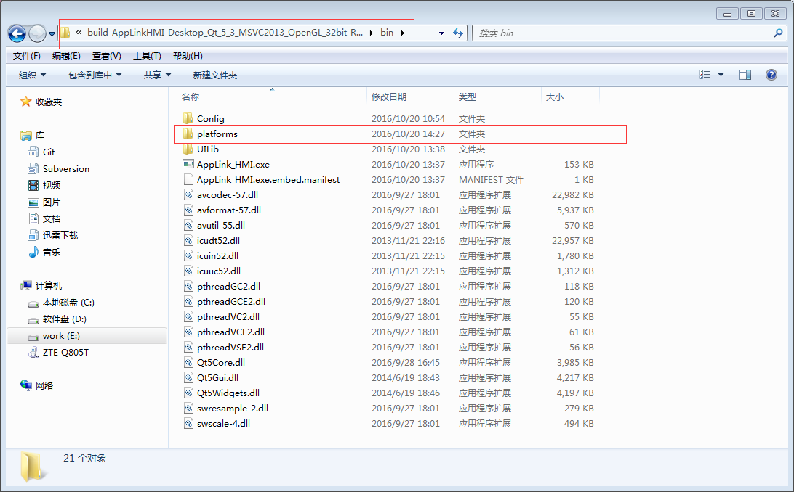

注：Windows平台下，SDL为独立可执行程序

1. Linux版编译发布

这里介绍的是在Ubuntu虚拟机环境上搭建的Linux编译环境及发布。

1. 下载并安装QT for Linux安装包qt-opensource-linux-x86-5.3.1.run
2. 安装完成之后，将形如/home/patrick/build-AppLinkHMI-Desktop_Qt_5_3_GCC_32bit-Release/bin的路径加入到系统LD_LIBRARY_PATH环境变量。
3. 配置编译器
4. 配置QT编译器

选择工具🡪选项🡪构建运行，查看编译器配置情况（按照上面步骤安装成功后，QT会自动配置好Linux编译器），配置内容形如图中红框所示

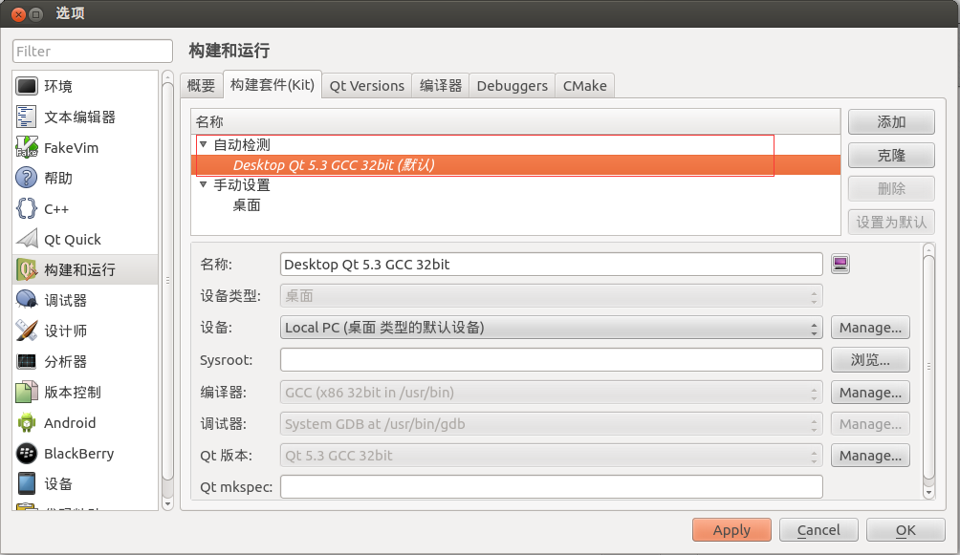

1. 配置项目选项

选择QT左边工具栏选项项目，首先添加编译套件（就是前面自动配置好的Linux编译套件），之后对项目选项进行设置，配置内容形如图中红框所示

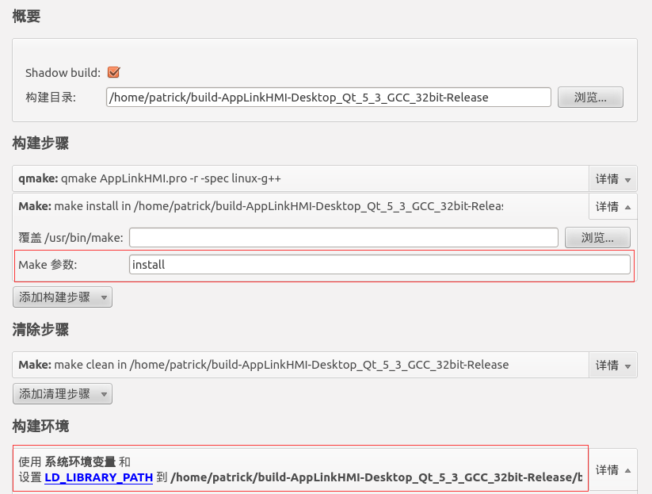

1. 编译

用qt creator打开AppLink_HMI.pro，点击Build->Build Project “AppLink_HMI.pro”,等待编译完成。

1. 发布打包

编译成功后，在形如/home/patrick/build-AppLinkHMI-Desktop_Qt_5_3_GCC_32bit-Release/bin目录下会生成发布包文件，然后将该目录整个打包发布（图中QT相关库文件，可以从QT安装目录项目拷贝，形如/home/patrick/Qt5.3.1/5.3/gcc/lib）

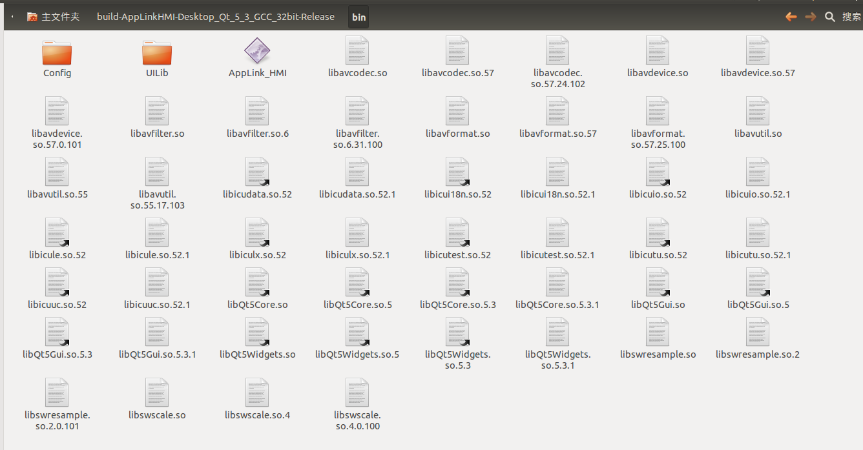

注：Linux平台下，SDL为独立可执行程序